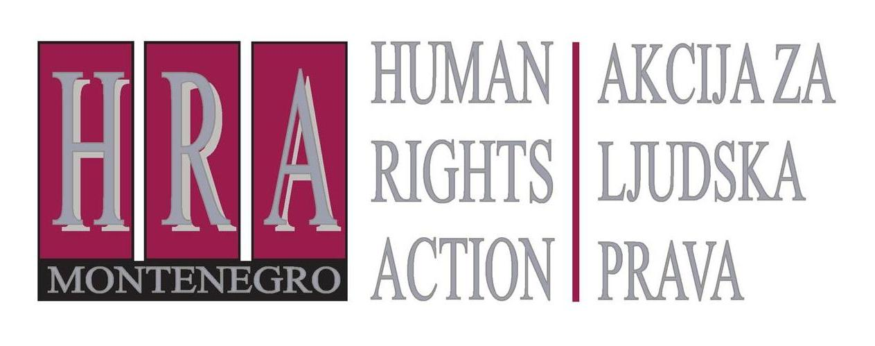

Ulica Slobode 74/ II, 81 000 Podgorica, Crna Gora T/F: +382 20 232 348/ +382 20 232 358; +382 20 232 122
E-mail: hra@t-com.me www.hraction.org

Predstavljanje četvrtog izvještaja u okviru projekta

“Monitoring novinarskih samoregulatornih tijela u Crnoj Gori“

Podgorica, hotel Podgorica, 29. septembar 2014.

Dnevni red

10:00 – 10:30 Registracija učesnika

10:30 – 10:45 Uvodna izlaganja

Tea Gorjanc Prelević, izvršna direktorka Akcije za ljudska prava
Ian Robert Whitting, ambasador Velike Britanije u Crnoj Gori

10:45 – 11:20 Prezentacija četvrtog izvještaja “Monitoring novinarskih samoregulatornih tijela u Crnoj Gori“

Dragoljub Duško Vuković, autor izvještaja

11:20– 13:00 Diskusija

Na početku diskusije riječ će biti data predstavnicima samoregulatornih medijskih tijela u Crnoj Gori, čiji su izvještaji bili predmet analize ovog izvještaja, a zatim će riječ biti data svima koji se za nju prijave, po redu prijavljivanja.

Projekat “Monitoring novinarskih samoregulatornih tijela u Crnoj Gori“ su podržali:




